github

# רקע

Git היא מערכת בקרת גרסאות (נרחיב בנושא בהמשך הקורס) שפותחה במקור עבור פיתוח לינוקס.

[GitHub](https://github.com/) הוא שרות לשמירת גרסאות קבצים מבוסס git וכן מערכת ניהול פרויקטי תוכנה. בקורס נשתמש בgithub בצורה נרחבת.

# פתיחת חשבון

עליכם לפצוח חשבון בgithub:

לכו ל[עמוד הבית](https://github.com/):  
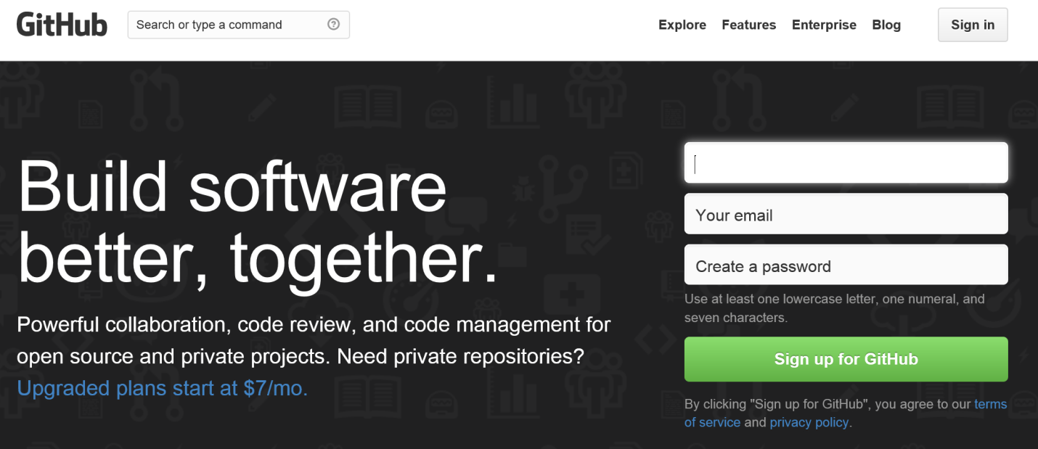

והירשמו לשרות ע"י בחירת שם משתמש, מייל וסיסמא.

**הערה**: ככל הנראה עכשיו שם המשתמש שתבחרו ילווה אתכם עוד כברת דרך כמהנדסי תוכנה ואפילו משמש [כמעין CV](http://vimeo.com/78894872#t=21m5s) ב[חלק מהמקומות](http://thenextweb.com/apps/2012/09/02/my-github-resume-generates-resume-github-account/#!tzAzG), כך שכדאי לשקול אם אתם מעוניינים להשתמש בכינוי או בשמכם האמיתי.

בעמוד הבא אין צורך לבחור בתכנית בתשלום... (שמאפשרות למשל פתיחת אתרי פרויקט פרטיים) ורק לאשר את יצירת החשבון. לאחר הרישום אפשר להוסיף פרטים שונים ב[עמוד החשבון](https://github.com/settings/profile) לבחירתכם.

אתם נדרשים לפחות למלא בשדה האחרון מייל שמקושר לתמונה\אווטאר שלכם (באמצעות השרות [Gravatar](https://gravatar.com/) - ברישום נפרד). באופן זה יהיה קל יותר לנהל בהמשך את משימות הפרויקט השונות.

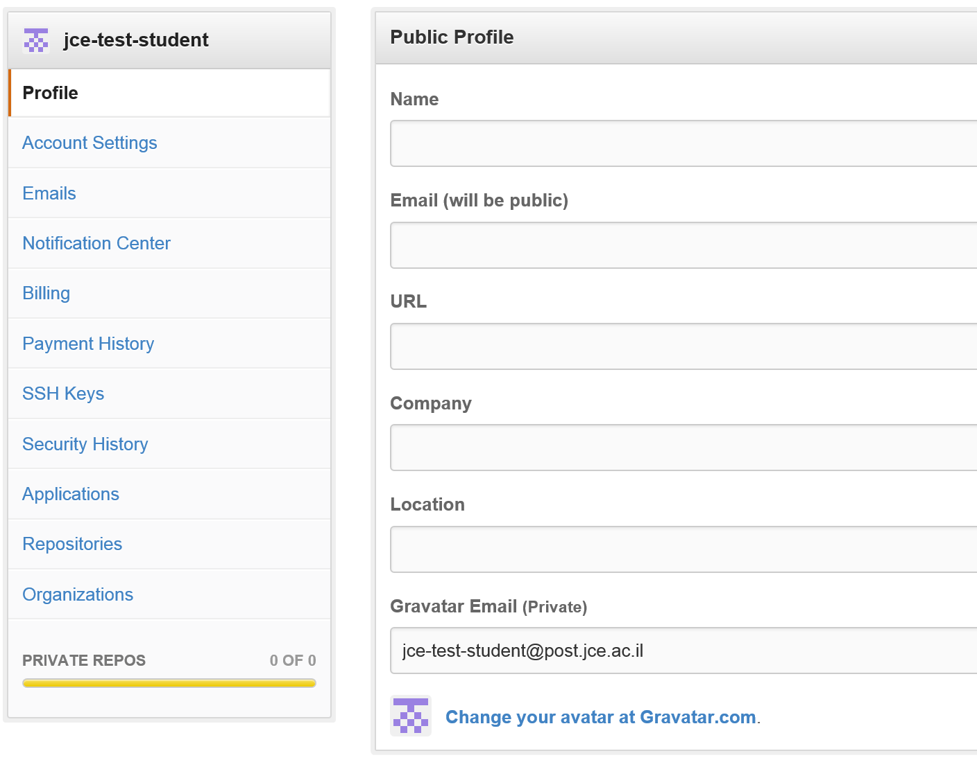

את שם המשתמש יש לשלוח לצוות הקורס בהקדם, כדי שתקבלו הרשאת כתיבה באתר הקורס הנצרכת כבר למשימת הפרויקט הראשונה שלכם.

# Desktop Client

בכדי לנהל גרסאות עם github, יש להתקינה על במחשב.

הדרך הפשוטה ביותר להתקנה היא התקנת לקוח של github מכאן <http://windows.github.com/> התקנה זו מאפשר ניהול המאגרים שלכם מול github וגם מקומית במחשב (בנוסף מותקנת גרסת מעטפת (shell) מותאמת לעבודה עם git וכן טיפול במפתחות הצפנה).  
וידוא התקנה: ייפתח חלון התוכנה GitHub

**הערה**: אפשר לחלופין להתקין רק את git מכאן <http://git-scm.com/downloads>

בנוסף ישנו את [egit](http://eclipse.org/egit/) שהוא לקוח git ל-eclipse. באמצעותו תוכלו לנהל גרסאות ישירות מסביבת העבודה.

**הערה**: בwindows יש לוודא שהותקן גם [git-bash](https://openhatch.org/missions/windows-setup/install-git-bash) (אם לא, ניתן להוריד מהלינק).

# סיכום

אחרי שעברתם על מסמך זה יש לוודא שביצעתם את המטלות הבאות:

1. פתחתם חשבון בgithub.
2. שלחת לצוות הקורס את שם המשתמש בgithub.
3. התקנתם על המחשב שלכם github for windows.
4. Git-bash מותקן על המחשב שלכם.